27 января 2011г. на базе ЦВР состоялось заседание преподавателей ОПК (курс «Основы православной культуры») ОУ района.

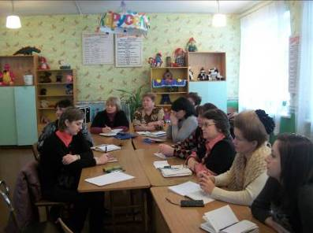

Присутствовали на мероприятии учителя начальных классов и истории. Педагоги, которые уже преподают ОПК в школе поделились опытом работы с педагогами, которые планируют работать в этом направлении.

Выступила с выступлением «Из опыта работы преподавания ОПК», «Нормативно – правовая база ОПК» - Дудник С.Н. – учитель истории МОУ Николаевской СОШ №30.

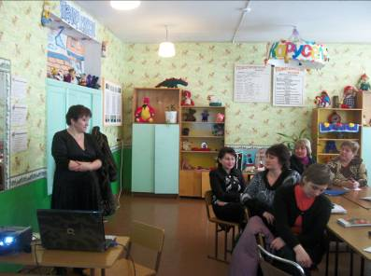

О прохождении курсов в ИПК и ПРО по вопросу ОПК и содержании новой информации о преподавании ОПК, планирование, выбор УМК, методическом обеспечении – Ускорникова О.В. – учитель начальных классов МОУ Песчанокопская СОШ №2 .

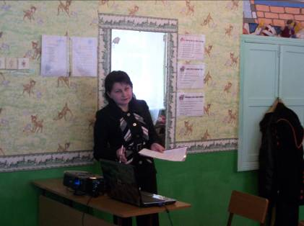

Все участники заседания активно обсуждали актуальные вопросы духовно – нравственного развития школьников, получили много полезной и интересной информации.

